COMMUNE DE 4357 Donceel, le 20 avril 2022 DONCEEL
CONVOCATION DU CONSEIL COMMUNAL
*********************************************************************
Conformément aux articles L1122-12 et L1122-13 du code de la démocratie locale et de la décentralisation, nous avons l'honneur de vous convoquer à la séance du Conseil qui aura lieu le jeudi 28 avril 2022 à 20 heures en présentiel dans la Salle des Ecoles communales.
Art.l1122-17 de la CDLD : "Le Conseil ne peut prendre de résolution si la majorité de ses membres en fonction n'est présente. Cependant si l'assemblée a été convoquée deux fois sans s'être trouvée en nombre compétent, elle pourra, après une nouvelle et dernière convocation, délibérer, quel que soit le nombre des membres présents, sur les objets mis pour la troisième fois à l'ordre du jour."

L'ORDRE DU JOUR (1ère convocation) de cette assemblée est reproduit ci-après :

Séance Publique

- PV de la séance précédente – Approbation
- MPS – Mise en CET – CMPCM
- MPF – Acquisition de vannes thermostatiques pour les bâtiments du CPAS – CMPCM
- MPT – Rénovation de l’éclairage des bâtiments scolaires – Implantation de Haneffe – CMPCM
- MPT – Réalisation de trottoirs Rue de l’Enclos – CMPCM
- MPT – Rénovation de diverses voiries communales – CMPCM
- MPT – Rénovation énergétique du Centre Sportif et Culturel suite à l’audit énergétique du projet « 31 communes sous le soleil bis » - Lot 2 – Approbation de l’avenant n° 1
- Convention de mise à disposition d’un hangar agricole – Approbation
- Cellule de planification d’urgence zonale – Convention de partenariat entre les 13 communes participantes – Approbation
- Subsides aux associations et autres organismes – 75ème anniversaire – Royale Haneffe Petite Aviation – Approbation
- ASBL « Les Petits pas de la Grenouille » - Octroi d’une subvention - Approbation

Séance Huis-clos

- Nomination définitive d’un agent communal du service administratif

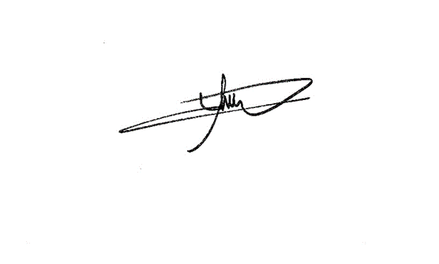
Par le Collège,
Le Directeur général f.f., Le Bourgmestre,

Pierre CHRISTIAENS Philippe MORDANT

